Felipe Barroso de Castro

2311292

Conjuntos

**1. Equivalência**: Mostre que A *∩* (B ∪ C ∪ AC) = U

Resolução:

A *∩* (B ∪ C ∪ AC) = U

(A ∩ B) ∪ (A ∩ C) ∪ (A ∩ AC)

(A ∩ B) ∪ (A ∩ C) ∪ ∅

A ∩ B ∪ A ∩ C

A ∩ (B ∪ C)

**2. Dedução**: Mostre que se x ∈ (A - B), x ∈ (B ∪ C) então x ∈ C.

Resolução:

x ∈ (A - B), x ∈ (B ∪ C) então x ∈ C

x ∈ (A - B) implica x ∈ A e x ∄ B

x ∈ (B ∪ C, x ∈ B ou x ∈ C

x ∈ (A - B) e x ∈ (B ∪ C), então x ∈ C  
  
Relações

1. Não reflexiva, Não irreflexiva, Não simétrica, Não Antissimétrica, Não transitiva
2. Não reflexiva, Não irreflexiva, Não simétrica, Não Antissimétrica, Não transitiva
3. Não reflexiva, Não irreflexiva, Não simétrica, Não Antissimétrica, Não transitiva
4. Não reflexiva, Não irreflexiva, Não simétrica, Não Antissimétrica, Não transitiva
5. Não reflexiva, Não irreflexiva, Não simétrica, Não Antissimétrica, transitiva

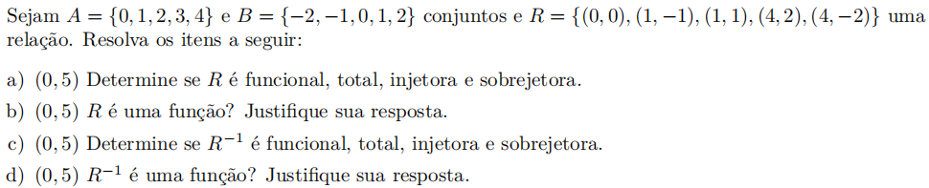

1. R apenas é total e sobrejetora
2. R não é uma função, pois nem todos os elementos de A estão associados a B.
3. R-1 é funcional, é total, injetora e sobrejetora.
4. R-1 é uma função, pois cada elemento do domínio está associado a um do contradomínio.

Recursão

Considere a seguinte sequência: **2, 6, 18, 54, 162, 486, ...**

1. Construa a definição recursiva.

a¹ = 2

a^n+1 = 3 . a^n

2. Construa a função recursiva em C. **(Apenas a função, sem a necessidade de escrever o main)**.

#include <stdio.h>

int sequencia(int n) {

// Caso base

if (n == 1) {

return 2;

}

// Passo recursivo

else {

return 3 * sequencia(n - 1);

}

}

**Indução**:

1. Prove por indução que a soma dos primeiros n números ímpares é n2: 1 + 3 + 5 + 7 + ... = n2

Base da Indução (n = 1): 1 = 1²

Hipótese de Indução: n = k

Passo da indução:

n= k + 1

k + 1 = 1+3+5+…+ (2k+1)

1+3+5+…+(2k+1)= n² + (2k+1)

n² + (2k+1) = (k+1)²

(k+1)² = k² + 2k + 1

n² + (2k+1) = k² + 2k + 1

**Contagem**:

1. Considere que você possui 5 livros: 3 de matemática e 4 de computação. De quantas maneiras distintas você consegue organizar esses livros, garantindo que os livros de matemática estarão sempre no topo.  
P(5,3) = 60

2. Quantos grupos de 4 alunos você consegue formar com 7 alunos? C(7,4) = 35